Тема: « традиції чаювання в різних країнах»
Даний виховний захід спрямований розвивати естетичний смак - здатність людини правильно оцінювати прекрасне, відокремлювати повсякденні звички від культурно - виховних заходів таких як чаювання. Під час заходу учні обмінюються знаннями, уміннями і досвідом проведення чаювання за традиціями різних країн світу. Для підвищення ефективності і кращого засвоєння провоться практичне занняття.
Мета:сформувати естетичну свідомість - форму суспільної свідомості, що реалізується як художньо-емоційне освоєння дійсності через естетичні почуття, оцінки, смаки, ідеали. Формувати основи естетичної практики упродовж історичного розвитку суспільства. Розвинути естетичний смак - здатність людини правильно оцінювати прекрасне, відокремлювати справді прекрасне від неестетичного; естетичний ідеал - уявлення людини про прекрасне, до якого вона прагне, на що рівняється.
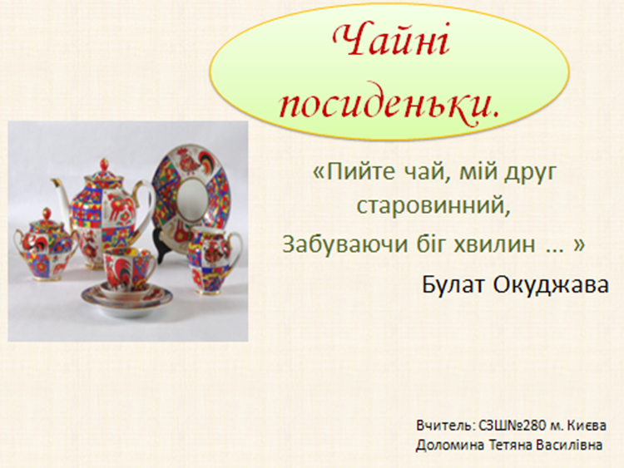
Російські традиції чаювання
Центром російського чаювання в прямому і переносному сенсі слова був самовар. Пузатий і блискучий, пихкаючі димком і булькаючі киплячою водою, він стояв в центрі столу. За чаєм, в колишні часи вели задушевні бесіди, укладали торговельні угоди, вирішували сімейні суперечки. Самовар став символом сімейного затишку. Само слово «самовар» звучить так колоритно, що входить в іноземні мови без перекладу.
Вперше в Росію чай привезли зі Сходу в 1368 році. Однак тоді він не прижився – російські люди звикли заварювати листя, плоди і коріння лікувальних і тонізуючих трав: малину – при застуді, м’яту – при втомі, настій звіробою або чаги пили як зміцнюючий напій.
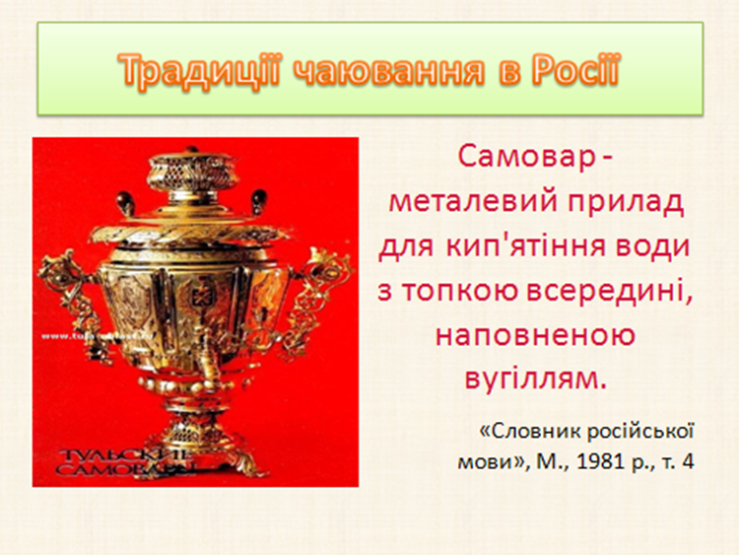
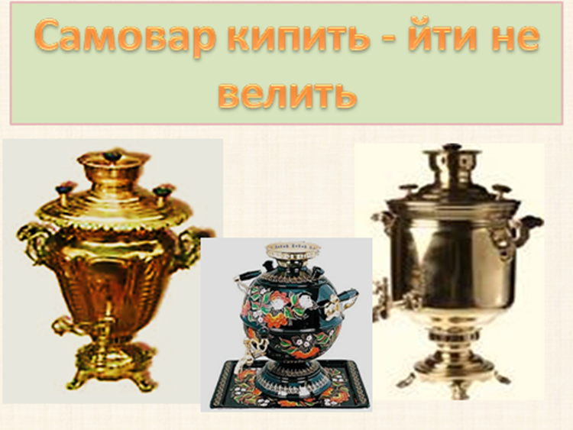
Але чай несуть; дівиці чинно
Ледь за блюдічкі взялися,
Раптом з-за дверей в залі довгою
Фагот і флейта пролунали.
Чаювання по-російськи відрізнялося не тільки сортом і якістю використовуваного чаю. Звичайно, диваки і оригінали в Росії пили чай з гвоздикою на японський манер, і по-китайськи з квітами, і зелений чай, як п'ють справжні американці. Однак, пити російський чай означало пити чай заварений (англійці, як зауважує Гончаров, "варять його за своїм звичаєм, як капусту") і з цукром - для іноземця російський чай "якийсь нудотний напій".
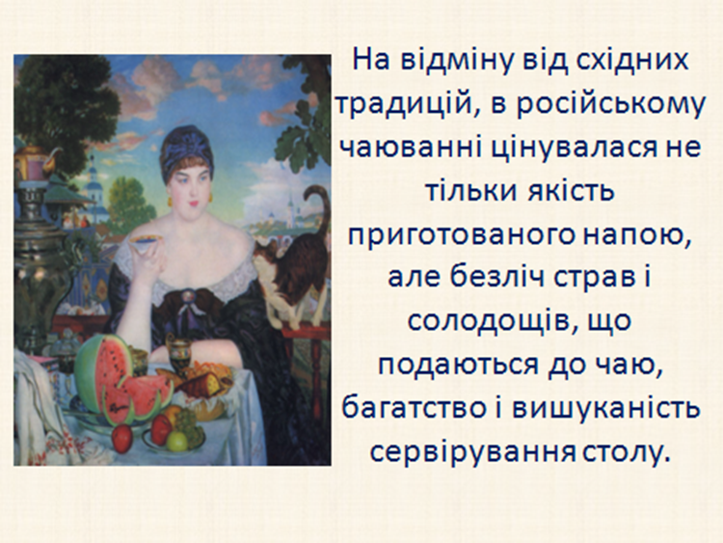
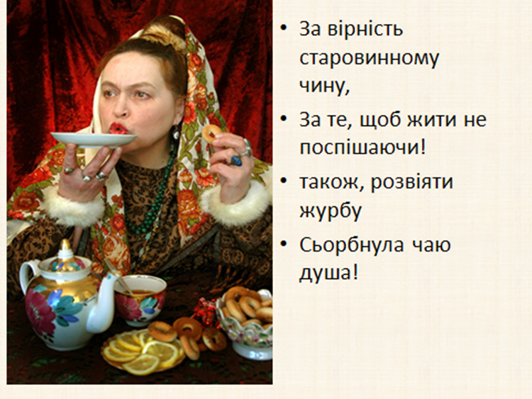
Особливістю російського чаювання, персистуючою і понині, є двухчайніковая заварка: чай заварюють в невеликому чайнику набагато міцніше, ніж його п'ють - в чайнику об'ємом близько півлітра заварюється кількість сухого чаю, достатню для кількох людей. Концентровану заварку розбавляють окропом безпосередньо при розливі по чашках, регулюючи міцність напою за смаком. Іноді після одноразового розливу заварку повторно заливають окропом і настоюють, але не більше одного разу.
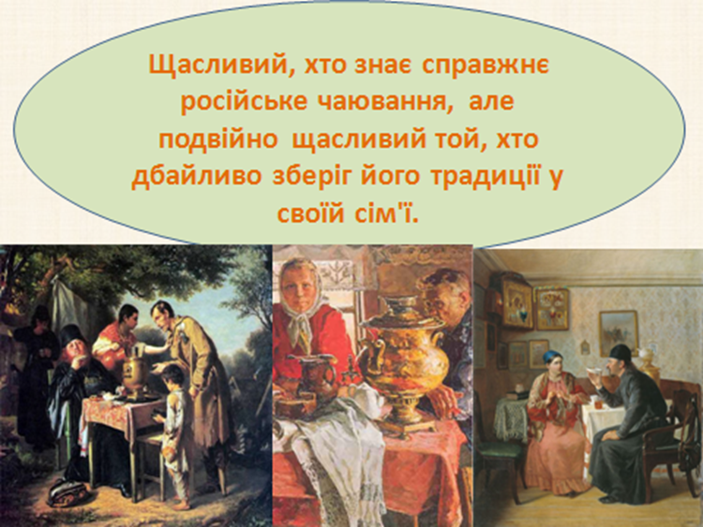
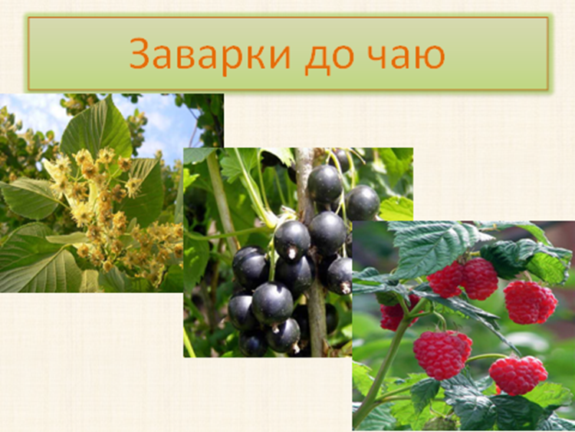
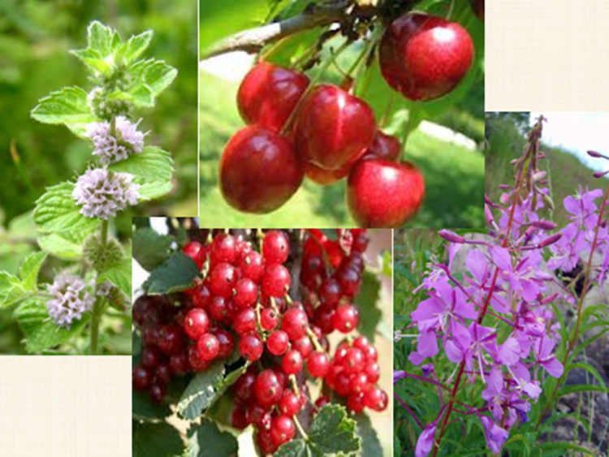
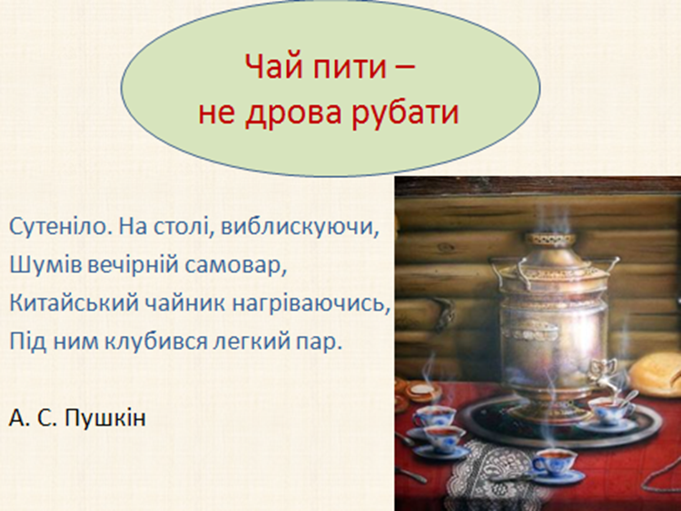
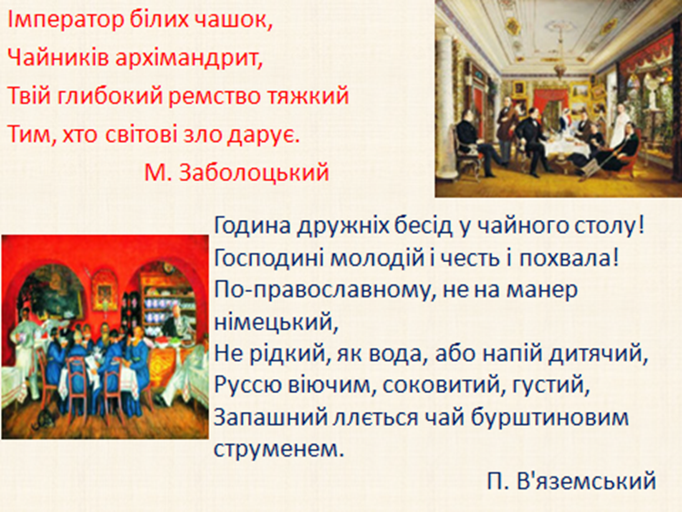
Сервірування чайного столу
У центрі столу можна поставити вазу з квітами. Щоб гості випадково не впустили її, краще вибирати вази з широким дном, невисокі і стійкі. Квіти слід підбирати невисокі, щоб вони не заважали учасникам застілля. Красиво виглядають вази, підібрані в тон до сервіз і скатертини, тоді оздоблення столу виглядає єдиним цілим, дуже вишукано і благородно. Святковий настрій допоможуть створити запалені свічки.
Уздовж столу прийнято розставляти подовжені сухарниці з булочками, печивом та іншими частуваннями. Іноді їх накривають серветками, щоб зберегти свіжість закусок. Поруч з ними розміщують тарілки з лимоном. Якщо до чаю планується подати молоко або вершки, їх краще налити в молочник і поставити його на маленькій тарілочці в центрі столу. Там же повинні стояти графини з вином, ромом і сиропами. На середину столу завжди ставлять і цукорницю, щоб всі гості могли без праці до неї дотягнутися. У цукорниці повинна бути ложка або щипчики для цукру, якщо він кусковий. Ближче до країв столу поміщають вази з варенням, медом і масло в тарілочках. До сих пір дуже часто для святкових чаювань використовують самовар. Для нього можна передбачити окремий невеликий столик або розташувати зліва від господині. Поруч з ним ставлять заварювальний чайник, кладуть ситечко для чаю.
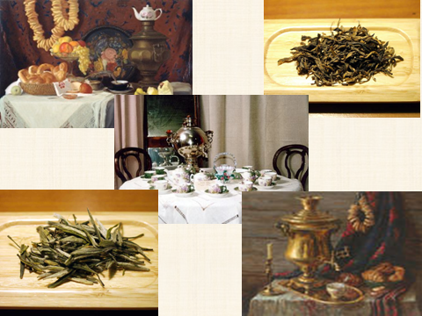
Чаювання по-англійськи
Чай супроводжує англійця на протязі всього життя, він незмінно присутній в кожному англійському будинку і офісі. Де б ви не опинилися — в ресторані або на серйозній діловій зустрічі — вам завжди запропонують на вибір декілька сортів чаю. Це обов'язкове правило, освячене традицією, адже в британському суспільстві розпорядок дня будується від чаювання до чаювання, і для будь-якого часу, будь-якого настрою існує свій чайний сорт.
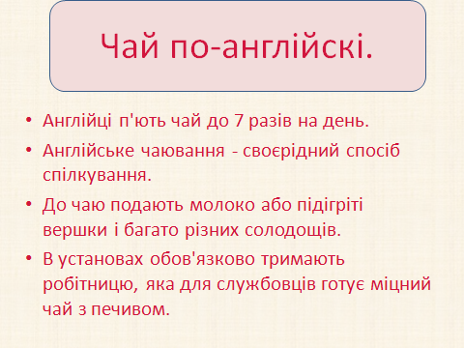
Пересічний англієць випиває в день не менше 6 чашок чаю. Уранішній чай п'ють близько 6 годин ранку, інколи прямо в ліжку. Потім чай подають близько 8 годин, під час першого легкого сніданку. Англійці віддають перевагу в цей час напою, який так і називається "English Breakfast" — "Англійський сніданок". У нім переважає скручене листя "броукен", що дає відмінний міцний настій, що бадьорить, здатний збудити навіть дуже сонну людину.
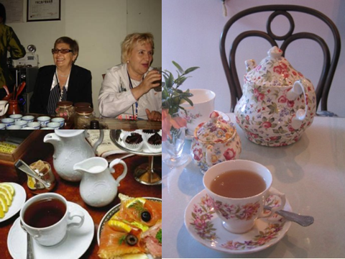
Дещо пізніше, о 11 або 12, настає час ланчу — другого, щільнішого сніданку, який, природно, не обходиться без чаювання. Четвертий раз англійці п'ють чай вже в середині робочого дня, роблячи невелику перерву, яка так і називається tea break (перерва на чай). Що б не відбувалося, в 5 годин вечора, в знаменитий five o’clock, мільйони британців від скромного службовця до самої Королеви п'ють чай "English Afternoon" ("Англійський полудень"), щедро присмачуючи його молоком або вершками.
Для проведення церемонії знадобляться чайні пари, чайник з чаєм, глечик з окропом, молочник з молоком або вершками, десертні тарілочки для закусок, ніж і вилка для кожного гостя, чайні ложечки, ситечко і підставка для ситечка, цукорниця з кусковим цукром, щипці для цукру і шерстяний чохол для чайника з чаєм.
Весь посуд повиннен бути з одного сервізу.
Підготуйте стіл у найбільшій і красивою кімнаті, але ні в якому разі не на кухні. Для англійського чаювання вкрай важливі деталі. Скатертина повинна бути однотонною, бажано білої. Весь посуд повинна бути з одного фарфорового сервізу білого або біло-синього кольору. Крім чайних пар і чайника з чаєм обов'язково повинні бути глечик з молоком, глечик з окропом, десертні тарілки, чайні ложечки, ножі та виделки для десерту, солодкі закуски до чаю і серветки. Не забудьте поставити на стіл вазу з квітами. Чай заварюється виходячи з того, що його не будуть потім в чашках розбавляти окропом. Після того як чай розіллють по чашках, в чайник відразу додають окріп з глечика для повторного чаювання. Після того, як всі умовності дотримані, можна акуратно відсьорбнути гарячий чай, взяти тане в роті імбирне печиво і відчути себе справжнім англійським аристократом.
Закуски подаються на стіл відразу, до подачі чаю, але обов'язково в присутності гостей.За традицією, до послєполудєнному чаю подають хліб, солоне масло, свіжі огірки та помідори, яйця, тости з корицею, мигдальне печиво, джеми, бісквіти, булочки, пампушки, тістечка і торти. І, звичайно, найвідоміша у світі закуска - сендвічі. Лорду Джону Сендвіч належить ідея приготування бутербродів з двох платівок хліба з начинкою з шинки, ш околаду або джему посередині. У такому вигляді підігрівати й подавати до столу бутерброд набагато зручніше.
Лимон, нарізаний часточками, подається на окремій тарілочці і цукром не посипається.. Англійці чай з лимоном називають «російським чаєм». Лимон додають в чай ​​з вмістом бергамота і китайські зелені чаї.
Саме каверзне питання в англійському чаюванні - чай ​​в молоко або молоко в чай. За старовинною традицією, спочатку наливають молоко (чверть чашки), а потім вже заварений чай.Вважається, що саме в такій послідовності обидві складові краще перемішуються. За іншою версією, англійці побоювалися за дорогою фарфор і тому в нього не наливали відразу гарячий чай.
Коли всі учасники церемонії визначилися з вибором сорту чаю, можна приступить до його заварювання. Спочат ку готують чайник для заварювання, обполіскують його водою (90-95 градусів). Потім в чайник засипають заварку - 1 чайна ложка на одного питущого. Всі заливається окропом на 3-5 хвилин: за цей час чай зможе розкрити всі свої достоїнства - спочатку вивільняються ефірні масла і танін, потім з'являються кофеїн і той самий терпкий смак.
Цей чай відразу ж розливають по чашках і відразу ж додають в чайник кип'яток з глечика. Англійці п'ють тільки гарячий чай. Англійське чаювання, як і всяка церемонія, не терпить суєти. Все тут покликане до максимуму приємни х відчуттів: і від вишуканого смаку чаю, і від спілкування в приємній компанії.
В Англії чай п'ють з молоком!Поки чай настоюється, в добре підігріті чашки наливають зігріте, але не кип'ячене молоко по 2-3 чайні ложки, а потім вже в молоко наливають чай.
Традиции употребления чая породили набор «чайных» пословиц и поговорок, таких как:
- Чай не водка — много не выпьешь.
- Чай пить — не дрова рубить.
- Не ленись, а отличай, где солома, а где чай!
- Выпей чайку́ — забудешь тоску.
- Мы за чаем не скучаем — по семь чашек выпиваем!
- Приходите к чаю — пирогами угощаю.
- Чай у нас китайский, сахарок — хозяйский.
- Чаем на Руси никто не подавился!
Правила вживання чаю
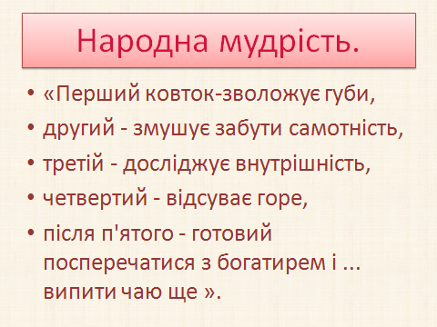
- Не пийте зелений чай частіше, ніж тричі на день. Зелений чай надзвичайно популярний у всьому світі, бо дуже корисний. У ньому більше корисних речовин, ніж в чорному. Напій захищає від ракових захворювань, покращує роботу серцево-судинної системи. Але у великих кількостях може нашкодити, як і кава.
- Не запивайте чаєм ліки. Використовувати чай для швидкого проковтування таблеток шкідливо. Таніни, які містяться в напої, під час взаємодії з компонентами багатьох препаратів утворюють осад. Від цього страждає печінка і шлунок. Поєднання ліків і чаю може також погано вплинути на серце. Зокрема, це стосується азотовмісних препаратів: папаверин, кодеїн, кофеїн, еуфілін, серцеві глікозиди. У деяких випадках чай, як і кава, гальмує дію ліків, в інших - підсилює ефект.
- Зелений чай несумісний з деякими типами ліків: аденозіном, аспірином, бета-блокерами,ефедрином, літієм, фенілпропаноламіном.
- Не пити вчорашній чай. Він несмачний, холодний і подразнює оболонку шлунку. Так само не варто пити надто гарячий чай, міцний і той, що дуже довго настоювався. Міцний чай корисний тільки при розладі травлення, але не варто пити більше, ніж півчашки.
- Не пийте чай на порожній шлунок і безпосередньо перед їжею. Це порушить процес травлення.
- Не можна чаєм запивати обід або вечерю. Між прийомом їжі і чаюванням краще зробити паузу до 20 хвилин.
Китайська церемонія чаювання
Традиція чаювання в Китаї нараховує 4 тис. років. Чай вважається одним з неодмінних напоїв в житті китайців. Стародавня китайська приказка говорить: "Переступивши через поріг свого будинку, перш за все подбайте про сім речей: дрова, рис, олію сіль, соєвий соус, оцет і чай". Очевидно, чаювання займає важливе місце в китайському житті. В Китаї заведено пригощати гостей, які тільки-но увійшли в дім, чаєм. Коли гість приходить, господар перш за все ставить перед ним чашки ароматного чаю. Гість і господар п'ють чай і розмовляють, а чай сприяє створенню приємної атмосфери.
За китайською методології, чаї поділяються на червоні, чорні, жовті, зелені і бірюзові. Традиційна церемонія проводиться тільки на основі улунів - бірюзового сорти чаю. Він об'єднує в собі якості зеленого і червоного чаю (до речі, китайський червоний чай у нас називається чорним). Існує величезна різноманітність улунів. Вони відрізняються за віком, висоті виростання, часу і якості збірки. Залежно від якості улун може давати заварку від прозорої до майже чорної.
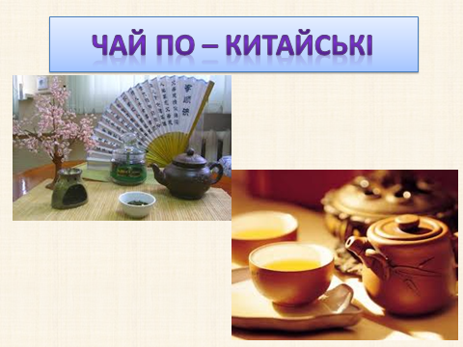
1. Підготовлюють чайне начиння. Чабань (чайний столик) прикрашається статуеткою чайного божества.
2. Кип’ятять воду. Перевага надається м’якій, в ідеалі — джерельній воді. Зняти воду з вогню слід, коли на поверхні виникають і лопаються великі бульбашки.
3. Прогрівають посуд.
4. Призначений для заварки чай насипають в чахе (чайну коробочку). Потім чай вдихають, насолоджуючись ароматом…
5. Наповнюють чайник сухим чаєм за допомогою лійки.
6. Пробудження чаю. Закривають чайник кришкою, укутують рушником, збовтують, розгойдуючи чайник з боку на бік.
7. Заливають у чайник воду. Першу настойку чаю не п’ють, а використовують для омивання чайного листа.
Китайська церемонія чаювання — це більше, ніж звичай, це інша грань буття, усвідомивши яку, можна зробити своє життя повнішім і цікавішим. Фото: epochtimes.com
8. Другу заварку розливають у високі чашки (венсябей) на 3/4 об’єму і накривають низькими чашечками (чабей). Щільно притискають одну до іншої і перевертають. Можна зробити підношення готового чаю чайному божеству, омиваючи його чаєм.
9. Венсябей розкручують за годинниковою стрілкою і насолоджуються ароматом. Потім можна зробити перший ковток.
10. Коли ви вип’єте чай, процес повторюють знову. Чай заварюють у середньому від трьох до семи разів, поки він не втратить смак і аромат. Китайці кажуть: відпив — долий, долив — відпий.
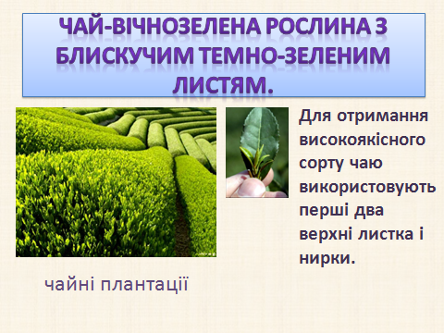
Існують такі принципи чаювання:
- Діти і підлітки можуть полоскати чаєм рота або пити слабкий чай.
- Юнакам і дівчаткам краще пити зелений чай.
- Для немолодих людей, та для тих хто займається фізичною працею підходить чорний чай.
- Людині, яка займається розумовою працею краще пити зелений чай, а ось вагітним жінкам навпаки - краще його багато не пити.
- Міцний чай не бажано пити натщесерце, щоб не ослабляти шлунковий сік та людям, які страждають шлунково-кишковими захворюваннями.
- Людині з серцевими захворюваннями потрібно пити чай "Техуаньінь".
- При гіпертонії і повним людям потрібно пити зелений чай.
Особливості китайської церемонії гунфу-ча
Одним із найбільш важливих моментів у китайській церемонії чаювання є правильний підбір води і приготування окропу. Вважається, що кращою для чаю є м’яка вода з солодкуватим присмаком, взята з джерела.
Крім цього, чайне дійство передбачає особливий настрій. Настрій і стан чайного майстра, так само як і всіх учасників церемонії, безпосередньо визначають результат, тобто якість отриманого чаю.
Особистість майстра гунфу-ча грає величезну роль для правильного ведення всього чайного обряду. Майстер китайської церемонії чаювання повинен чудово відчувати стан, який створюється чаєм, і м’яко реагувати на будь-які зміни, щоб не дати учасникам відволіктися. Він сприяє тому, щоб ви сповна насолодилися так званими чотирма «коштовностями» чаю: кольором настою, формою листа, ароматом і смаком чаю.
Начиння для китайської церемонії чаювання (зліва направо): чайна пара «чадуй» — складається з широкої чашки чабей і високої чашки венсябей; чайник — чаху; чаша справедливості гундаобей; статуетка чайного божества — чашень. Фото: Олена Вовченко
Оточуючі предмети під час чаювання повинні насолоджувати зір, ніжна музика — слух, і все навколо повинно бути в гармонії. У кожного майстра китайської церемонії гунфу-ча є свої напрацювання, прийоми і тонка майстерність для створення такої атмосфери.
Під час китайської церемонії гунфу-ча бесіду рекомендується вести, перш за все, про сам чай. За традицією, можна і віддати пошану чайному божеству (його невелику статуетку у китайців прийнято класти поруч із чайним начинням). Титулом чайного божества був посмертно наділений поет і філософ Лу Юй. У 780 році він написав знамениту «Священну книгу про чай» або «Чайний канон», де у тритомному трактаті викладені всі тонкощі, які стосуються приготування чаю та церемонії гунфу-ча. У точності повторити і дотримати всі стародавні нюанси сьогодні, напевно, неможливо навіть у самому Китаї.
